Областное государственное бюджетное профессиональное
образовательное учреждение
«Смоленская академия профессионального образования»

Контрольно-измерительные материалы
по учебной дисциплине
«ИНЖЕНЕРНАЯ ГРАФИКА»
специальности
200105 Авиационные приборы и комплексы (базовая подготовка)

Смоленск 2014
Комплект контрольно-измерительных материалов дисциплины разработан на основе Федерального государственного образовательного стандарта по специальности СПО 200105 Авиационные приборы и комплексы

Организация разработчик: областное государственное бюджетное профессиональное образовательное учреждение «Смоленская академия профессионального образования»

Разработчик: Еремченко Н.В. - преподаватель специальных дисциплин ОГБПОУ Смол АПО
Материалы согласованы с работодателем:______________________
__________________________________________________________

Рассмотрено на заседании кафедры
Протокол №___ от «___»_____20__г.
Зав. кафедрой (декан)____________

Рассмотрено научно-методическим советом ОГБОУ СПО СПЭК
Протокол №___ от «___»_____20__г.

Содержание
1.Паспорт комплекта контрольно-измерительных материалов
1.1. Область применения
1.2. Система контроля и оценки освоения программы учебной дисциплины/междисциплинарного курса
1.3. Организация контроля и оценки освоения программы учебной дисциплины/междисциплинарного курса
2. Комплект контрольно-измерительных материалов для оценки освоенных умений и усвоенных знаний учебной дисциплины/междисциплинарного курса

I. Паспорт комплекта контрольно-измерительных материалов

1.1. Область применения
Комплект контрольно-измерительных материалов предназначен для проверки результатов освоения учебной дисциплины «Инженерная графика» по специальности СПО 200105 Авиационные приборы и комплексы (базовая подготовка)

Комплект контрольно - измерительных материалов позволяет оценивать: освоенные умения и усвоенные знания
Освоенные умения, усвоенные знания | Показатели оценки результата
1 | 2
Освоенные умения:  Читать конструкторскую и технологическую документацию по профилю специальности | Правильность чтения чертежей, технологических схемы, спецификаций и технологической документации по профилю специальности.
Выполнять комплексные чертежи геометрических тел и проекции точек, лежащих на их поверхности, в ручной и машинной графике. | Соответствие выполненных чертежей требованиям
Выполнять эскизы, технические рисунки и чертежи деталей, их элементов, узлов в ручной и машинной графике. | Правильность выполнения эскизов, технических рисунков и чертежей деталей.
Выполнять графические изображения технологического оборудования и технологических схем в ручной и машинной графике. | Соответствие выполненных графических изображений требованиям
Оформлять технологическую и конструкторскую документацию в соответствии с действующей нормативно-технической документацией. | Соответствие оформления требованиям ЕСКД
Усвоенные знания:  Правила чтения конструкторской и технологической документации. | Четко перечисляет правила выполнения и чтения конструкторской и технологической документации.
Способы графического представленияобъектов, пространственных образов, технологического оборудования и схем; | Грамотно описывает способы графического представления объектов, пространственных образов, технологического оборудования и схем;
Законы, методы и приемы проекционного черчения. | Четко формулирует законы методы и приемы проекционного черчения.
Требования государственных стандартов Единой системы конструкторской документации (ЕСКД) и Единой системы технологической документации (ЕСТД) | Четко формулирует требования государственных стандартов Единой системы конструкторской документации (ЕСКД) и Единой системы технологической документации (ЕСТД)
Правила выполнения чертежей, технических рисунков, эскизов и схем. | Четко излагает и раскрывает правила выполнения чертежей, технических рисунков, эскизов и схем.
Технику и принципы нанесения размеров. | Правильно излагает принципы нанесения размеров.
Классы точности и их обозначения на чертежах. | Четко перечисляет классы точности и их обозначения на чертежах
Типы и назначение спецификаций, правила их чтения и составления. | Четко классифицирует типы и назначение спецификаций, правила их чтения и составления.

Система контроля и оценки освоения программы учебной дисциплины

Предметом оценки учебной дисциплины являются освоенные умения и усвоенные знания обучающихся.
Текущий контроль освоения программы учебной дисциплины проводится в пределах учебного времени, отведенного на её изучение, с использованием таких методов как выполнение самостоятельных и контрольных работ, тестов, проведение устного опроса, выполнение практических работ.
Оценка освоения программы учебной дисциплины проводится в соответствии с «Положением о текущем контроле успеваемости и промежуточной аттестации студентов в ОГБПОУ «Смоленская академия профессионального образования» и рабочим учебным планом по специальности.
Форма итоговой аттестации по ОПОП при освоении учебной дисциплины: дифференцированный зачет

Организация контроля и оценки освоения программы учебной дисциплины
Условием допуска к зачету является положительная текущая аттестация по всем практическим работам учебной дисциплины, ключевым теоретическим вопросам дисциплины.

II. Комплект контрольно-измерительных материалов для оценки освоенных умений и усвоенных знаний учебной дисциплины
2.1 Теоретическое задание.
1.Сформулировать методы и приемы проекционного черчения.
2.Перечислить классы точности и их обозначение на чертежах.
3.Охарактеризоватьпоследовательность выполнения чертежатехнической детали.
4.Указать способы графического представления технологического оборудования и выполнения технологических схем.
5.Сформулироватьпринципы нанесения размеров.
6. Раскрыть типы и назначение спецификаций, правила их чтения.
7.Сформулироватьтребования государственных стандартов Единой системы конструкторской документации (ЕСКД) и Единой системы технологической документации (ЕСТД).
2.2 Практическая часть – выполнить комплексный чертёж модели с применением стандартов ЕСКД.
2.3 Условия выполнения задания.
2.3.1. Задание выполняется в учебной аудитории.
2.3.2 Используемое оборудование: интернет-ресурс, чертежные инструменты, справочные пособия.
2.3.4 Соблюдение техники безопасности.
2.5. Инструкция по выполнению задания
2.5.1 Задание выполняется в два этапа:
- выполнение графического задания,
- выполнение теоретического задания.
2.5.2 Время выполнения задания – максимальное время выполнения задания – 120 мин (теоретическое задание – 30 мин, практическое задание – 90 мин.)
3. Критерии оценки
Оценка «5» ставится в случае, еслиправильно и полно дана характеристика машиностроительного чертежа; верно использована терминология, графическое задание выполнено правильно, без ошибок, в полном объёме; ответ самостоятельный.

Оценка «4» ставится, если правильно дана характеристика машиностроительного чертежа, графическое задание выполнено правильно, но не в полном объеме или допущены незначительные неточности; ответ самостоятельный.

Оценка «3» ставится, если характеристика машиностроительного чертежа дана фрагментарно, с неточностями в формулировках; в графическом задании присутствуют существенные ошибки.

Оценка «2» ставится, если графическое задание не выполнено, не даны ответы на вспомогательные вопросы преподавателя.

Задания для проведения зачета
1
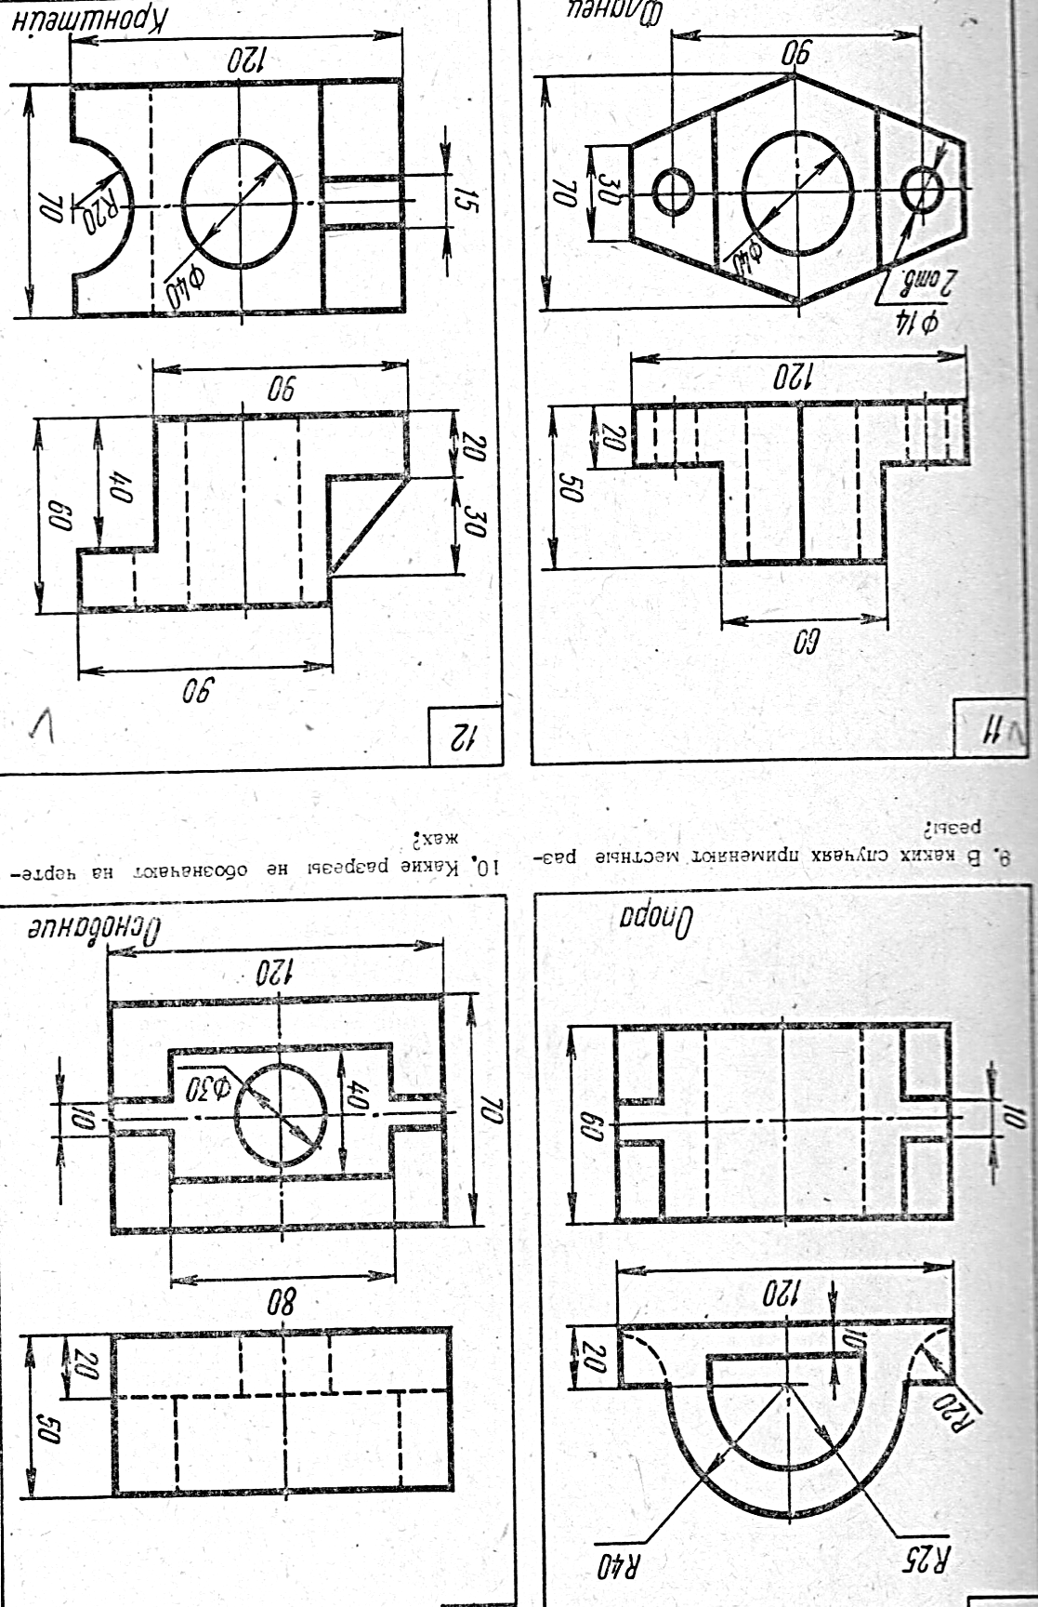  1 | 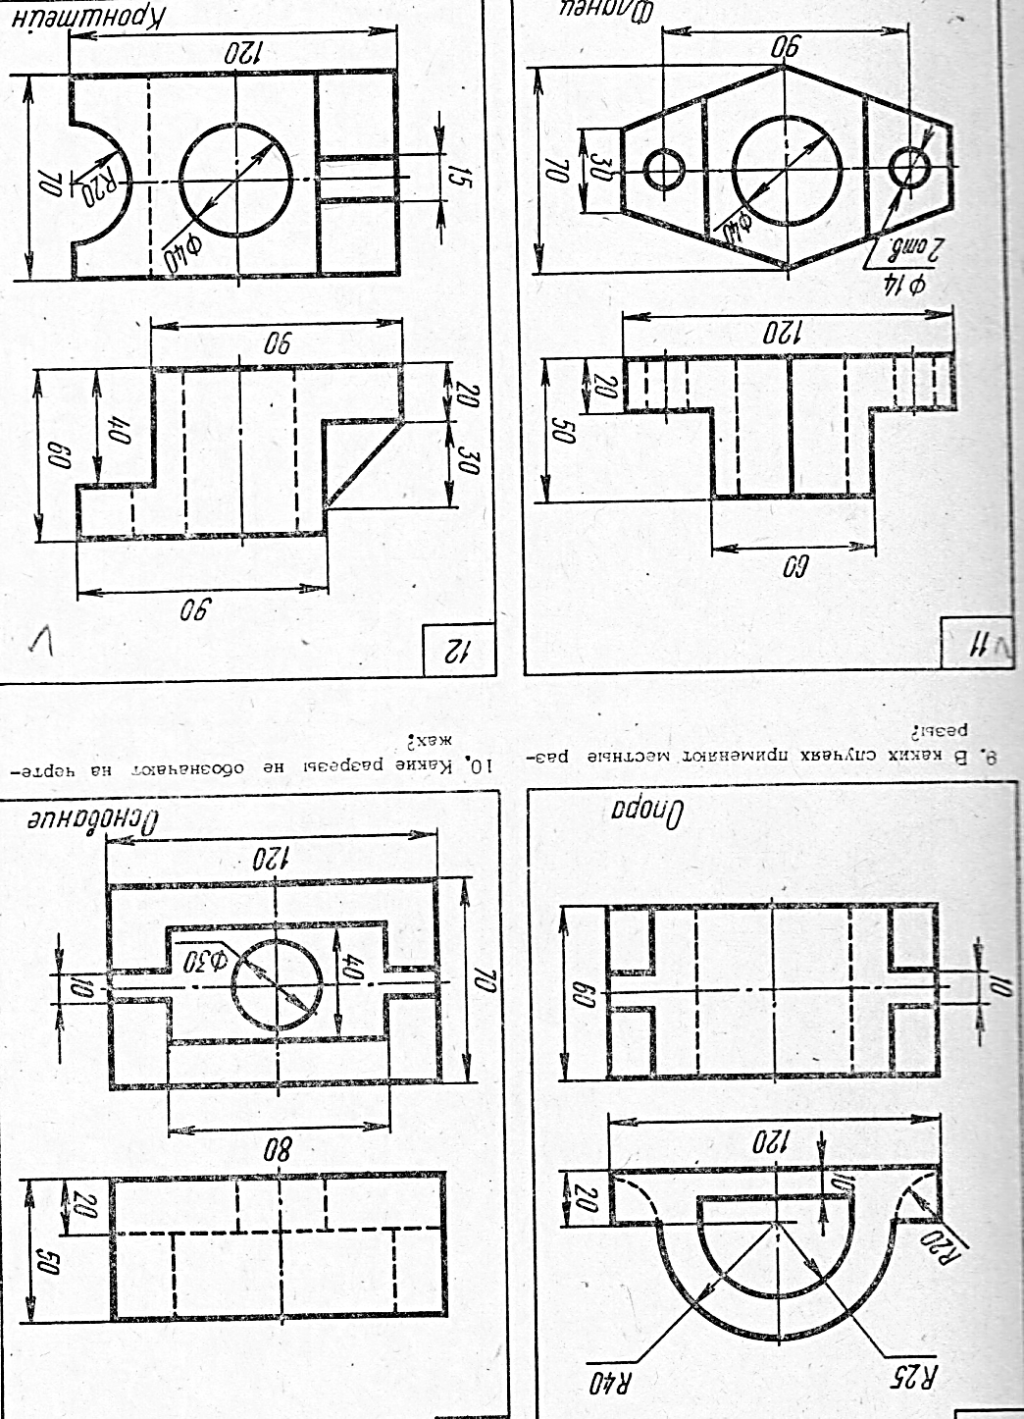  2
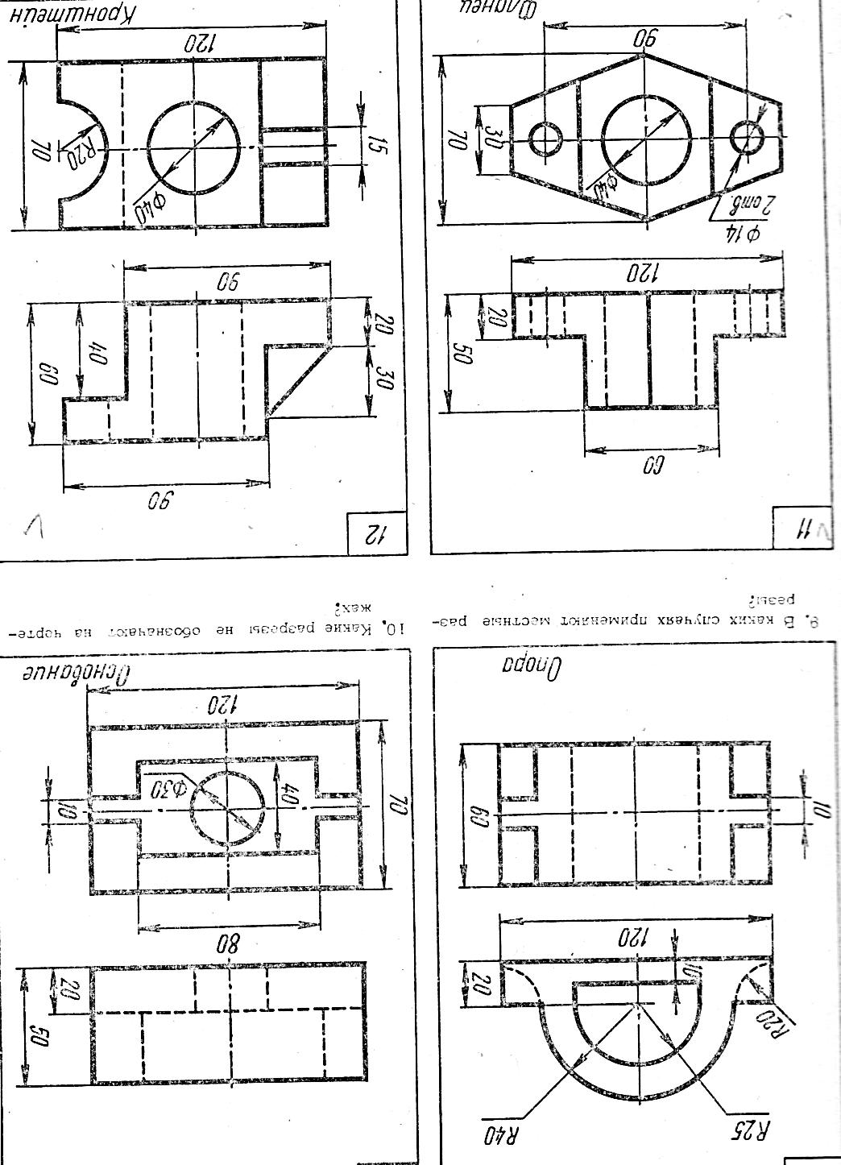  3 | 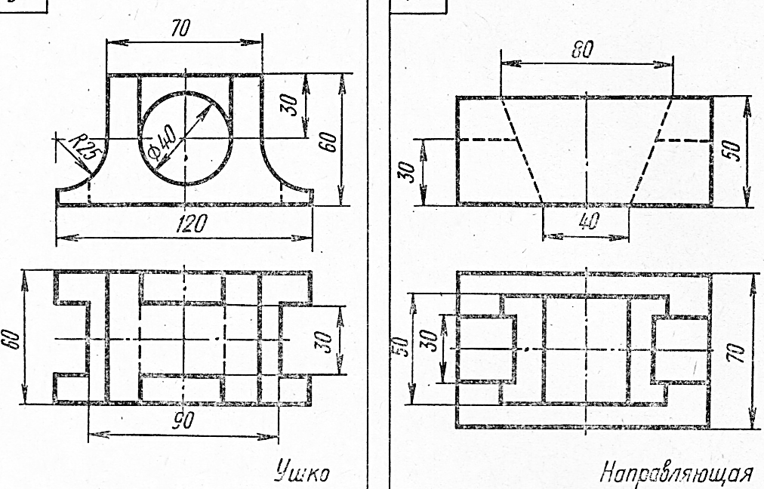  4
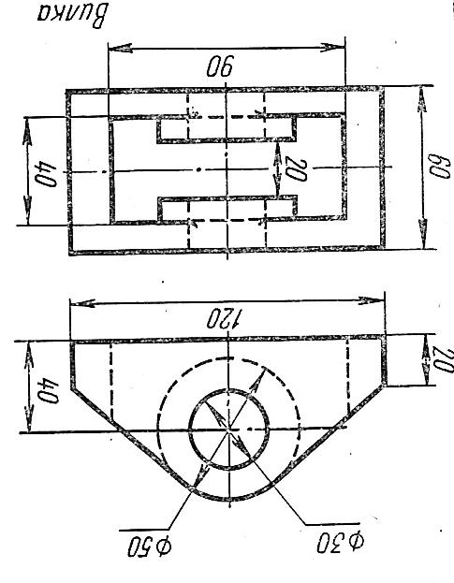  5 | 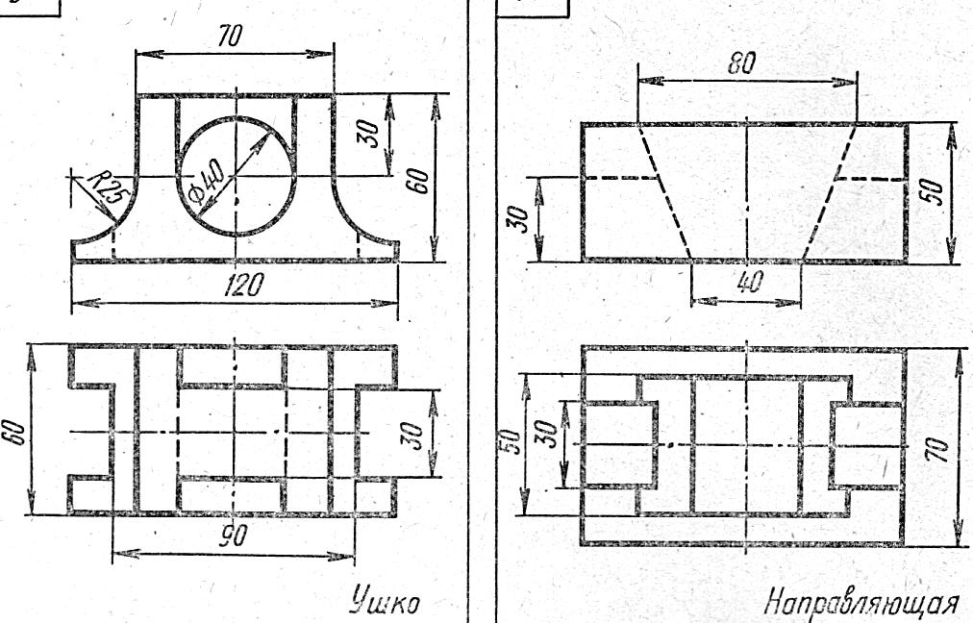  6
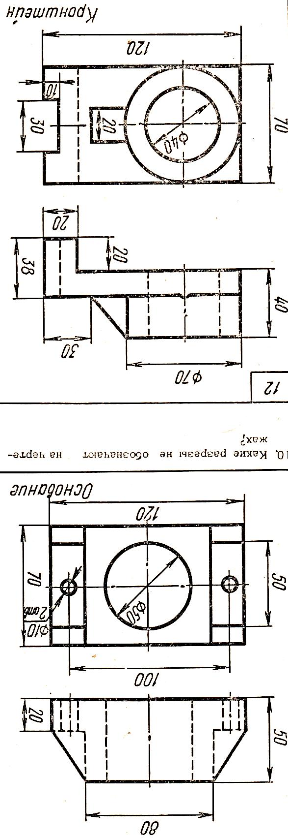  7 | 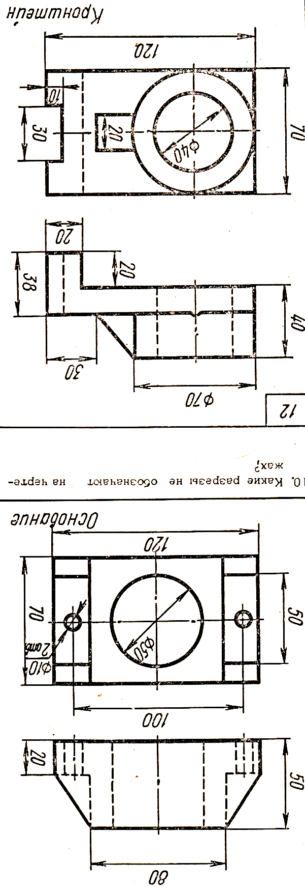  8
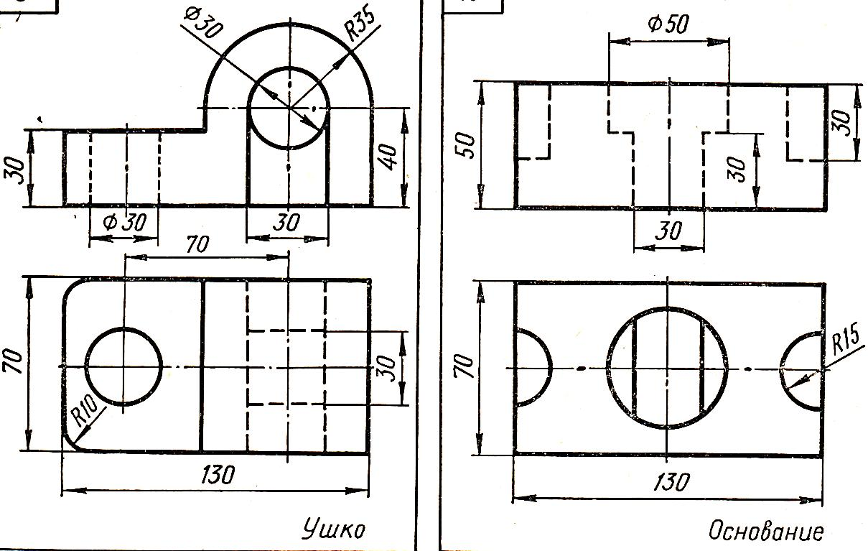  9 | 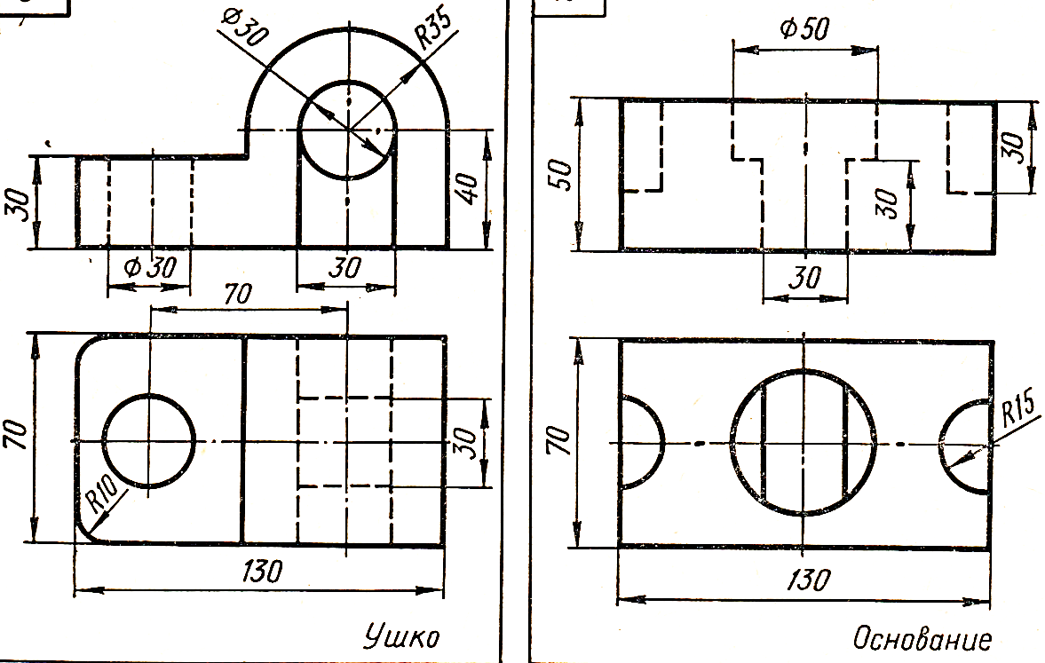  10

Основные источники:
- Стандарты ЕСКД.
- Иванов Г. С. Начертательная геометрия: Учеб.для вузов. М.: МГУЛ, 2012. 224 с.
- Инженерная графика и начертательная геометрия. Часть 1. Краткий сборник упражнений по начертательной геометрии, геометрическому и проекционному черчению: учеб.пособие/ А. П. Чувашев, В. А. Тихонов, Т. В. Кузнецова. — М.: ГОУ ВПО МГУЛ, 2009. — 54 с.
- Краткое руководство пользователю AutoCAD2013 1 ступень: методические указания/ К. В. Васильева. — М.: ФГОУ ВПО МГУЛ, 2013. — 125 с.
- Куликов В.П. Стандарты в курсе инженерной графики, М.- Форум, 2009
- Нанесение размеров: учеб.-методическое пособие/ А. П. Чувашев, К. В. Васильева. — М.: ГОУ ВПО МГУЛ, 2010. — 43 с.
- Основы проекционного черчения: учеб. пособие/ К. В. Васильева., Кузнецова Т. В., Чувашев А. П. — М.: ФГОУ ВПО МГУЛ, 2013. — 66 с.
- Резьбовые соединения: учеб.-методическое пособие/ А. И. Андреев-Твердов, Т. В. Кузнецова. — М.: ФГОУ ВПО МГУЛ, 2013. — 47 с.
- Точка, прямая, плоскость: учебно-методическое пособие/ А. И. Андреев-Твердов, К. В. Васильева. — М.: ФГОУ ВПО МГУЛ, 2013. — 24 с.

Дополнительные источники:
- Боголюбов С.К. Черчение. - М.: Машиностроение, 2000. – 336 с.
- Боголюбов С.К. Индивидуальные задания по курсу черчения. - М.: Высшая школа,1989. – 368 с.
- Федоренко В.А., Шошин А.И. Справочник по машиностроительному черчению.- Л.: Машиностроение, 2005 г.

